Un projet de révision constitutionnelle recevable, mais qui doit être réécrit
LE MONDE | 21.12.2015 à 13h12
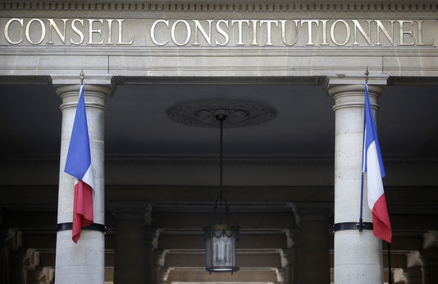
Depuis les attentats du 13 novembre, les esprits sont complètement tourneboulés. Les uns soutiennent que la cause des attaques est l’intervention militaire française contre l’organisation Etat islamique, d’autres que c’est la haine du mode de vie occidental. Les uns y voient la conséquence de la radicalisation de l’islam, d’autres de l’islamisation de la radicalité.
Les uns pensent qu’il faut combattre le terrorisme par plus de démocratie, d’autres par plus d’autorité. Les uns dénoncent la constitutionnalisation de l’état d’urgence, d’autres l’approuvent. Si le juriste n’est pas à l’abri de ce tourbillon d’explications contradictoires, il peut apporter la distance de son savoir et doit, surtout en ces circonstances, rappeler quelques principes simples qui font une société démocratique.
Le premier, fondamental, est que, lorsqu’on diminue les libertés pour avoir plus de sécurité, on est sûr d’avoir moins de libertés, mais on n’est jamais certain d’avoir plus de sécurité. C’est pourquoi la liberté est toujours et doit toujours rester la première des sécurités.
Le deuxième principe est que, vu que la Constitution est la garantie de la liberté des citoyens, elle doit prévoir toutes les situations qui pourraient y porter atteinte. C’est pourquoi la constitutionnalisation de l’état d’urgence est, a priori, recevable, puisqu’elle a pour objet de ne pas laisser hors des garanties le mode de gouvernement pendant cette période.
Dans notre texte fondateur de la Ve République, deux hypothèses de crise sont prévues, celle des pouvoirs exceptionnels à l’article 16 et celle de l’état de siège à l’article 36. Ces deux articles ne répondent à aucune actualité et doivent donc être supprimés lors de la révision. Le nouvel article doit seulement poser le principe de l’état d’urgence et prévoir la consultation du Conseil constitutionnel (CC) avant sa prolongation législative, et au bout de trente jours, pour apprécier le bien-fondé de son maintien.

Savoir résister à la tentation
Le reste, c’est-à-dire les modalités du régime juridique de l’état d’urgence, ne doit pas figurer dans la loi fondamentale. Il doit être renvoyé non pas à une loi ordinaire comme le prévoit le projet gouvernemental, mais à une loi organique. Pourquoi une loi organique et pas une simple loi ? Parce que celles-ci sont obligatoirement soumises au contrôle du CC, qui devra ainsi vérifier si les mesures de police autorisées en état d’urgence portent ou non une atteinte excessive aux libertés et droits fondamentaux.
Le troisième principe est que, conformément au préambule de la Déclaration de 1789, il y a des droits « sacrés », c’est-à-dire des droits indérogeables même – et surtout – en période de crise. Et, parmi ces droits, celui des citoyens de pouvoir toujours « réclamer » contre les décisions des pouvoirs publics.
Pour ce faire, la loi organique relative à l’état d’urgence devra reconnaître et garantir deux libertés : la liberté de la presse, qualifiée par le CC de droit le plus précieux, car « son exercice est l’une des garanties essentielles du respect des autres droits et libertés », et qui, dans notre cas précis, permet un regard permanent et public sur l’exercice par les autorités policières de leurs pouvoirs ; la liberté du Parlement qui doit être réuni en permanence et, le cas échéant, de plein droit, afin qu’il puisse demander au gouvernement de rendre compte en continu et publiquement de ses décisions et engager sa responsabilité politique s’il estime que les décisions sont disproportionnées ou que l’état d’urgence dure trop longtemps.
Le quatrième principe est celui de la compétence incontournable du juge judiciaire. Le risque inhérent à cet état d’exception est le glissement progressif de l’Etat de droit vers l’Etat policier. Sous la pression d’une opinion abreuvée d’images épouvantables et chauffée par les partis politiques, qui pensent en tirer un profit électoral, la tentation peut, en effet, être grande de faire durer une situation où le policier l’emporte sur le juge, où la sécurité l’emporte sur la liberté.
La liberté est toujours et doit toujours rester la première des sécurités
Il faut, pourtant, savoir résister à cette tentation, en rappelant que la Constitution, dans son article 66, fait du juge judiciaire le gardien de la liberté individuelle. Il doit le rester en état d’urgence. Et, par conséquent, non seulement la présence d’un officier de police judiciaire doit être prévue lors des perquisitions administratives, non seulement le procureur de la République doit être immédiatement informé et être destinataire des procès-verbaux, mais, surtout, les décisions des autorités administratives et policières – assignations, perquisitions – doivent pouvoir être contestées devant le juge judiciaire et non devant le juge administratif. Plus la liberté individuelle est menacée – et elle l’est évidemment en état d’urgence – plus le juge judiciaire doit être compétent.
Dans la forme actuelle de leur rédaction, les propositions de révision du gouvernement ne répondent à aucun de ces principes. Le Conseil d’Etat a été saisi pour avis. Mais comment ses conseillers pourraient-ils en contredire d’autres qui ont participé à la rédaction de ce projet de révision, qui leur donne compétence pour juger des mesures de police prises pendant l’état d’urgence ! Au moins faut-il espérer qu’il déconseille fortement l’inscription dans la Constitution – à l’article 3 ou à l’article 34 – de la déchéance de nationalité.
Car, s’il inventait, pour l’occasion, un principe fondamental reconnu par les lois de la République, selon lequel il serait interdit de priver les Français de naissance de leur nationalité, un étudiant en droit pourrait reprendre la célèbre interrogation du professeur Jean Rivero : quelle loi ? Quelle République ? Quel principe ? Même en état d’urgence, la démocratie doit rester l’urgence.
Dominique Rousseau (Professeur à l’université Paris-I-Panthéon-Sorbonne)

